询价通知书

项目名称：文昌小学及进修学校办公家具采购货物类采购项目

项目编号：HJZB2019061001

福建广电网络集团股份有限公司泰宁分公司
2019年06月
目录
第一章 询价邀请/询价邀请书 1
第二章 询价须知 2
第三章 询价内容及要求 3
一、采购标的一览表 3
二、技术要求（以下内容不允许负偏离） 4
三、商务条件（以下内容不允许负偏离） 39
第四章 响应件格式 40
一、投标函 42
二、报价表 44
三、资格证明文件 45
3-1单位负责人授权书（若有） 45
3-2营业执照等证明文件 46
四、技术要求响应表 47
五、商务条件响应表 48
六、售后服务承诺函 49

第一章 询价邀请/询价邀请书
福建广电网络集团股份有限公司泰宁分公司组织文昌小学及进修学校办公家具采购货物类采购项目标前询价，欢迎合格供应商前来参加。
一、项目概况
- 项目编号：HJZB2019061001
- 预算金额、最高限价：70万元。
二、供应商资格要求
（一）有能力提供本招标所述货物及服务的经营范围，并提供加盖投标人公章的合格有效的法人营业执照副本复印件（三证合一）；
（二）供应商应有良好的信誉，其供应的产品及同类产品不在福建广电网络集团股份有限公司泰宁分公司通报整改期限内；
（三）理解并遵守福建广电网络集团股份有限公司泰宁分公司采购平台的规定及要求；
（四）所有参加投标的投标方代表均需随身携带本人身份证原件。如果投标方代表不是法定代表人，投标方代表还需提交《法定代表人授权书》
四、报名
报名期限：详见询价公告或更正公告（若有），若不一致，以更正公告（若有）为准。
五、询价通知书的获取
（一）详见询价公告或更正公告（若有），若不一致，以更正公告（若有）为准。
（二）询价通知书售价：0元。

第二章 询价须知
询价须知前附表
特别提示：本表与询价通知书对应章节的内容若不一致，以本表为准。
序号 | 编列内容
1 | 供应商的资格要求：  （一）有能力提供本招标所述货物及服务的经营范围，并提供加盖投标人公章的合格有效的法人营业执照副本复印件（三证合一）；  （二）供应商应有良好的信誉，其供应的产品及同类产品不在福建广电网络集团股份有限公司泰宁分公司通报整改期限内；  （三）理解并遵守福建广电网络集团股份有限公司泰宁分公司采购平台的规定及要求；  （四）所有参加投标的投标方代表均需随身携带本人身份证原件。如果投标方代表不是法定代表人，投标方代表还需提交《法定代表人授权书》
2 | 响应文件的份数：  纸质响应文件：正本1份、副本1份。
3 | 响应有效期：提交响应文件截止时间起90个日历日。
4 | 询价保证金：无
5 | 密封及其标记的具体形式：  （一）全部响应文件包括正本、副本均应密封。未密封将导致响应文件被拒收。  （二）密封的外包装应至少标记“项目名称、项目编号、所报合同包、供应商全称”等内容，否则造成响应文件误投、遗漏或者提前拆封的，我司不承担责任。  （三）其他：无。
6 | 是否允许成交人进行分包：不允许
7 | 本项目确定合同包1中标人数为1家。
8 | 本次标前询价结果不对外公示。
9 | 履约保证金：  不收取履约保证金，但中标供应商应提供原厂服务承诺函。
10 | 合同付款方式：  合同签订支付45%，验收合格支付50%,验收合同一年后支付5%。

第三章 询价内容及要求

一、采购标的一览表
金额单位：人民币元
合同包 | 品目号 | 采购标的 | 品牌及具体型号 | 生产产地 | 数量 | 备注
1 | 1-1-1 | L形屏风桌 | 宝龙环球  长120cm×宽140cm×高78cm | 国产 | 80
1 | 1-1-2 | 书架组合办公桌 | 宝龙环球  长150cm×宽140cm×高78cm | 国产 | 18
1 | 1-1-3 | 1600办公桌 | 宝龙环球  长160cm×宽155cm×高78cm | 国产 | 1
1 | 1-1-4 | 会议室条形桌 | 宝龙环球长120cm×宽40cm×高78cm | 国产 | 80
1 | 1-1-5 | 行政楼一层教研室主席台 | 宝龙环球长160cm×宽55cm×高78cm | 国产 | 3
1 | 1-1-6 | 行政楼二层会议室圆形桌 | 宝龙环球长400cm×宽160cm×高78cm | 国产 | 1
1 | 1-1-7 | 行政楼二层资料室书架 | 宝龙环球长280cm×宽45cm×高200cm | 国产 | 4
1 | 1-1-8 | 行政楼二层资料室书架 | 宽100cm×深45cm×高200cm |  | 12
1 | 1-1-9 | 行政楼二层保管室铁艺货架 | 长200cm×宽50cm×高200cm |  | 8
1 | 1-1-10 | 行政楼一、二层办公室资料柜 | 宝龙环球长240cm×宽400cm×高210cm |  | 8
1 | 1-1-11 | 心理咨询室档案柜 | 宝龙环球长240CM*宽400cm×高210cm |  | 7
1 | 1-1-12 | 财务室矮柜 | 宝龙环球长320cm×宽40cm×高80cm |  | 1
1 | 1-1-13 | 广播室展示柜 | 宝龙环球长240cm×宽40cm×高200cm |  | 2
1 | 1-1-14 | 行政楼一层教研室矮柜 | 宝龙环球长320cm×宽40cm×高80cm |  | 1
1 | 1-1-15 | 行政楼二层会议室矮柜 | 宝龙环球长320cm×宽40cm×高80cm |  | 1
1 | 1-1-16 | 行政楼二层校长室隔墙柜 | 宝龙环球长280cm×宽40cm×高210cm |  | 1
1 | 1-1-17 | 行政楼二层校长室生态木门 | 武义凌瑞工贸有限公司定制 | 国产 | 1
1 | 1-1-18 | 校长室硅酸钙板隔墙含水泥漆 | 三明金宫板定制 | 国产 | 18
1 | 1-1-19 | 教学楼办公室资料柜 | 宝龙环球长200CM*宽500cm×高210cm | 国产 | 1
1 | 1-1-20 | 教室卫生用具柜 | 宝龙环球长90cm×宽40cm×高150cm | 国产 | 43
1 | 1-1-21 | 教室书柜 | 宝龙环球长320cm×宽40cm×高90cm | 国产 | 43
1 | 1-1-22 | 实验室矮柜 | 宝龙环球长240cm×宽50cm×高90cm | 国产 | 4
1 | 1-1-23 | 实验卫生用具柜 | 宝龙环球长70cm×宽40cm×高120cm | 国产 | 15
1 | 1-1-24 | 舞蹈室化妆桌 | 宝龙环球长120cm×宽50cm×高80cm | 国产 | 3
1 | 1-1-25 | 舞蹈室更衣柜 | 宝龙环球长240CMX宽50cm×高210cm | 国产 | 1
1 | 1-1-26 | 演讲台 | 宝龙环球长65cm×宽45cm×高105cm | 国产 | 1
1 | 1-1-27 | 条形桌椅 | 云创家具Y-13 | 国产 | 180
1 | 1-1-28 | 转椅1 | 名伟家具M6 | 国产 | 100
1 | 1-1-29 | 转椅2 | 名伟家具Y9 | 国产 | 1
1 | 1-1-30 | 接待室沙发（含茶几） | 名伟家具M-15 | 国产 | 1
1 | 1-1-31 | 钢木合唱台阶 | 宝龙环球内置钢架，每层台阶高20CM，每层宽40CM，每节120CM， | 国产 | 7
2 | 1-2-1 | 办公桌 | 宝龙环球长140cm×宽70cm×高78cm | 国产 | 24
2 | 1-2-2 | 会议室条形桌 | 宝龙环球长120cm×宽40cm×高78cm | 国产 | 37
2 | 1-2-3 | 主席台 | 宝龙环球长160cm×宽60cm×高78cm | 国产 | 8
2 | 1-2-4 | 双面柜 | 宝龙环球长280cm×宽40cm×高210cm | 国产 | 1
2 | 1-2-5 | 隔墙柜 | 宝龙环球长280cm×宽40cm×高210cm | 国产 | 2
2 | 1-2-6 | 生态木门 | 武义凌瑞工贸有限公司 | 国产 | 4
2 | 1-2-7 | 校长办公室及督学室硅酸钙板隔墙含水泥漆 | 三明金宫板 | 国产 | 52
2 | 1-2-8 | 三、四层资料柜 | 宝龙环球长240cm×宽400cm×高210cm |  | 13
2 | 1-2-9 | 会议室矮柜 | 宝龙环球长240cm×宽40cm×高80cm | 国产 | 2
2 | 1-2-10 | 教室矮柜 | 宝龙环球长32cm×宽40cm×高80cm | 国产 | 2
2 | 1-2-11 | 五层声控室资料柜 | 宝龙环球长200cm×宽400cm×高210cm | 国产 | 1
2 | 1-2-12 | 演讲台 | 宝龙环球长65cm×宽45cm×高105cm | 国产 | 1
2 | 1-2-13 | 礼堂椅 | 星之亮XZD-03 | 国产 | 322
2 | 1-2-14 | 办公椅 | 名伟家具M6 | 国产 | 30
2 | 1-2-15 | 会议椅 | 云创家具Y-13 | 国产 | 66
2 | 1-2-16 | 行政楼二层资料室书架 | 宽100cm×深45cm×高200cm | 国产 | 16

二、技术要求（以下内容不允许负偏离）

-1-1、泰宁县文昌小学办公家具技术响应
合同包 | 品目号 | 询价通知书要求 | 响应文件应答 | 是否偏离及说明 | 图例及备注
 | 1-1-1 | L形屏风桌  规格：长120cm×宽140cm×高78cm  材料：甲醛含量≤0.5mg/L、≥18mm实木生态板、配3节电脑轨、不锈钢缓冲铰链、合金拉手、抽屉锁  规格及尺寸：见附图
 | 1-1-2 | 书架组合办公桌  规格：长150cm×宽140cm×高78cm  材料：甲醛含量≤0.5mg/L、≥18mm实木生态板、配3节电脑轨、不锈钢缓冲铰链、合金拉手、抽屉锁 规格及尺寸：见附图
 | 1-1-3 | 1600办公桌  规格：长160cm×宽155cm×高78cm  材料：甲醛含量≤0.5mg/L、≥18mm实木生态板、配3节电脑轨、不锈钢缓冲铰链、合金拉手、抽屉锁  规格及尺寸：见附图
 | 1-1-4 | 会议室条形桌  规格：长120cm×宽40cm×高78cm  料：材料：甲醛含量≤0.5mg/L、≥18mm实木生态板  规格及尺寸：见附图
 | 1-1-5 | 行政楼一层教研室主席台  规格：长160cm×宽55cm×高78cm  材料：甲醛含量≤0.5mg/L、≥18mm实木生态板  规格及尺寸：见附图
 | 1-1-6 | 行政楼二层会议室圆形桌  规格：长400cm×宽160cm×高78cm  材料：甲醛含量≤0.5mg/L、≥18mm实木生态板  规格及尺寸：见附图
 | 1-1-7 | 行政楼二层资料室书架  规格：长280cm×宽45cm×高200cm  材料：甲醛含量≤0.5mg/L、≥18mm实木生态板、不锈钢缓冲铰链、合金拉手  规格及尺寸：见附图
 | 1-1-8 | 行政楼二层资料室书架  规格：宽100cm×深45cm×高200cm  黄转印钢制书架，双面六层主架，每层高度可自由调高度
 | 1-1-9 | 行政楼二层保管室铁艺货架  规格：长200cm×宽50cm×高200cm  成品铁艺货架
 | 1-1-10 | 行政楼一、二层办公室资料柜  规格：长240cm×宽400cm×高210cm  材料：甲醛含量≤0.5mg/L、≥18mm实木态板、不锈钢缓冲铰链、合金拉手,柜门配锁  规格及尺寸：见附图
 | 1-1-11 | 心理咨询室档案柜  规格：宽400cm×高210cm  材料：甲醛含量≤0.5mg/L、≥18mm实木生态板、不锈钢缓冲铰链、合金拉手  规格及尺寸：见附图
 | 1-1-12 | 财务室矮柜  规格：长320cm×宽40cm×高80cm  材料：甲醛含量≤0.5mg/L、≥18mm实木生态板、不锈钢缓冲铰链、合金拉手  规格及尺寸：见附图
 | 1-1-13 | 广播室展示柜  规格：长240cm×宽40cm×高200cm  材料：甲醛含量≤0.5mg/L、≥18mm实木生态板、不锈钢缓冲铰链、合金拉手  规格及尺寸：见附图
 | 1-1-14 | 行政楼一层教研室矮柜  规格：长320cm×宽40cm×高80cm  甲醛含量≤0.5mg/L、≥18mm实木生态板、不锈钢缓冲铰链、合金拉手  规格及尺寸：见附图
 | 1-1-15 | 行政楼二层会议室矮柜  规格：长320cm×宽40cm×高80cm  甲醛含量≤0.5mg/L，≥18mm实木生态板、不锈钢缓冲铰链、合金拉手规格及尺寸：见附图
 | 1-1-16 | 行政楼二层校长室隔墙柜  规格：长280cm×宽40cm×高210cm  甲醛含量≤0.5mg/L、≥18mm实木生态板、不锈钢缓冲铰链、合金拉手  规格及尺寸：见附图
 | 1-1-17 | 行政楼二层校长室生态木门  规格：宽90cm×高205cm  材料：甲醛含量≤0.5mg/L、≥18mm实木生态板
 | 1-1-18 | 校长室硅酸钙板隔墙含水泥漆  轻钢龙骨双面硅酸钙板环保腻子扒底面饰水泥漆
 | 1-1-19 | 教学楼办公室资料柜  宽500cm×高210cm  材料：甲醛含量≤0.5mg/L、≥18mm实木生态板、不锈钢缓冲铰链、合金拉手；柜门配锁  规格及尺寸：见附图
 | 1-1-20 | 教室卫生用具柜  规格：长90cm×宽40cm×高150cm  材料：甲醛含量≤0.5mg/L、≥18mm实木生态板、不锈钢缓冲铰链、合金拉手  规格及尺寸：见附图
 | 1-1-21 | 教室卫生储物+书柜  规格：长320cm×宽40cm×高90cm  材料：甲醛含量≤0.5mg/L、≥18mm实木生态板，不锈钢缓冲铰链、合金拉手  规格及尺寸：见附图
 | 1-1-22 | 实验室矮柜  规格：长240cm×宽50cm×高90cm  材料：甲醛含量≤0.5mg/L、≥18mm实木生态板、不锈钢缓冲铰链、合金拉手  规格及尺寸：见附图
 | 1-1-23 | 实验卫生用具柜  规格：长70cm×宽40cm×高120cm  材料：甲醛含量≤0.5mg/L、≥18mm实木生态板、不锈钢缓冲铰链、合金拉手  规格及尺寸：见附图
 | 1-1-24 | 舞蹈室化妆桌  规格：长120cm×宽50cm×高80cm  材料：甲醛含量≤0.5mg/L、≥18mm实木生态板、配3节电脑轨、合金拉手  规格及尺寸：见附图
 | 1-1-25 | 舞蹈室更衣柜  规格：宽50cm×高210cm  材料：甲醛含量≤0.5mg/L、≥18mm实木生态板、不锈钢缓冲铰链、合金拉手  规格及尺寸：见附图
 | 1-1-26 | 演讲台  规格：长65cm×宽45cm×高105cm  材料：甲醛含量≤0.5mg/L、≥18mm实木生态板规格及尺寸：见附图
 | 1-1-27 | ▲条形桌的椅子  实木，尺寸见图，款式与图案相似
 | 1-1-28 | 办公椅  ▲转椅1  钢制脚，靠背网布，坐垫加乳胶版、固定扶手，  规格及尺寸：见附图  转椅2  钢制脚，款式与图案相似  规格及尺寸：见附图
 | 1-1-29 | 接待室沙发（含茶几）  耐磨西皮,普通款  规格及尺寸：见附图
 | 1-1-30 | 钢木合唱台阶  内置钢架，每层台阶高20CM，每层宽40CM，每节120CM，共四层，甲醛含量≤0.5mg/L，≥18mm实生态板饰面

1-1-2、泰宁县进修学校办公家具技术响应
合同包 | 品目号 | 询价通知书要求 | 响应文件应答 | 是否偏离及说明 | 图例及备注
 | 1-2-1 | 办公桌  规格：长140cm×宽70cm×高78cm  材料：甲醛含量≤0.5mg/L、≥18mm实木生态板、配3节电脑轨、不锈钢缓冲铰链、合金拉手、抽屉锁  规格及尺寸：见附图
 | 1-2-2 | 会议室条形桌  规格：长120cm×宽40cm×高78cm  材料：甲醛含量≤0.5mg/L、≥18mm实木生态板、  规格及尺寸：见附图
 | 1-2-3 | 主席台  规格：长160cm×宽60cm×高78cm  材料：甲醛含量≤0.5mg/L、≥18mm实木生态板  规格及尺寸：见附图
 | 1-2-4 | 双面柜：  长280cm×宽40cm×高210cm  材料：甲醛含量≤0.5mg/L、≥18mm实木生态板、不锈钢缓冲铰链、合金拉手，柜门配锁规格及尺寸：见附图
 | 1-2-5 | 隔墙柜  规格：长280cm×宽40cm×高210cm  材料：甲醛含量≤0.5mg/L、≥18mm实木生态板、不锈钢缓冲铰链、合金拉手，柜门配锁  规格及尺寸：见附图
 | 1-2-6 | 生态木门  规格：宽90cm×高205cm  校长办公室1套、督学室3套
 | 1-2-7 | 校长办公室及督学室硅酸钙板隔墙含水泥漆  轻钢龙骨双面硅酸钙板环保腻子扒底面饰水泥漆
 | 1-2-8 | 三、四层资料柜  规格：长240cm×宽400cm×高210cm  材料：甲醛含量≤0.5mg/L、≥18mm实木生态板、不锈钢缓冲铰链、合金拉手、门锁
 | 1-2-9 | 会议室矮柜  规格：长240cm×宽40cm×高80cm  材料：甲醛含量≤0.5mg/L、≥18mm实木生态板、不锈钢缓冲铰链、合金拉手  规格及尺寸：见附图
 | 1-2-10 | 教室矮柜  规格：长32cm×宽40cm×高80cm  甲醛含量≤0.5mg/L、≧18mm实木生态板、不锈钢缓冲铰链、合金拉手  规格及尺寸：见附图
 | 1-2-11 | 五层声控室资料柜  规格：长200cm×宽400cm×高210cm  材料：甲醛含量≤0.5mg/L、≥18mm实木生态板、不锈钢缓冲铰链、合金拉手、门锁  规格及尺寸：见附图
 | 1-2-12 | 演讲台  规格：长65cm×宽45cm×高105cm  材料：甲醛含量≤0.5mg/L、≥18mm实木生态板  规格及尺寸：见附图
 | 1-2-13 | ▲礼堂椅
 | 1-2-14 | 办公椅  规格：转椅  钢制脚，靠背网布，坐垫加乳胶版、固定扶手，  规格及尺寸：见附图
 | 1-2-15 | 会议椅  规格：实木会议椅  实木，尺寸见图，款式与图案相似  规格及尺寸：见附图
 | 1-2-16 | 行政楼二层资料室书架  规格：宽100cm×深45cm×高200cm  黄转印钢制书架，双面六层主架，每层高度可自由调高度

3-2、技术响应图例

1-2-1、泰宁县文昌小学办公家具图例
品目号 | 项目 | 询价通知书要求 | 响应文件图例 | 是否偏离及说明
1-1-1 | L形屏风桌 | 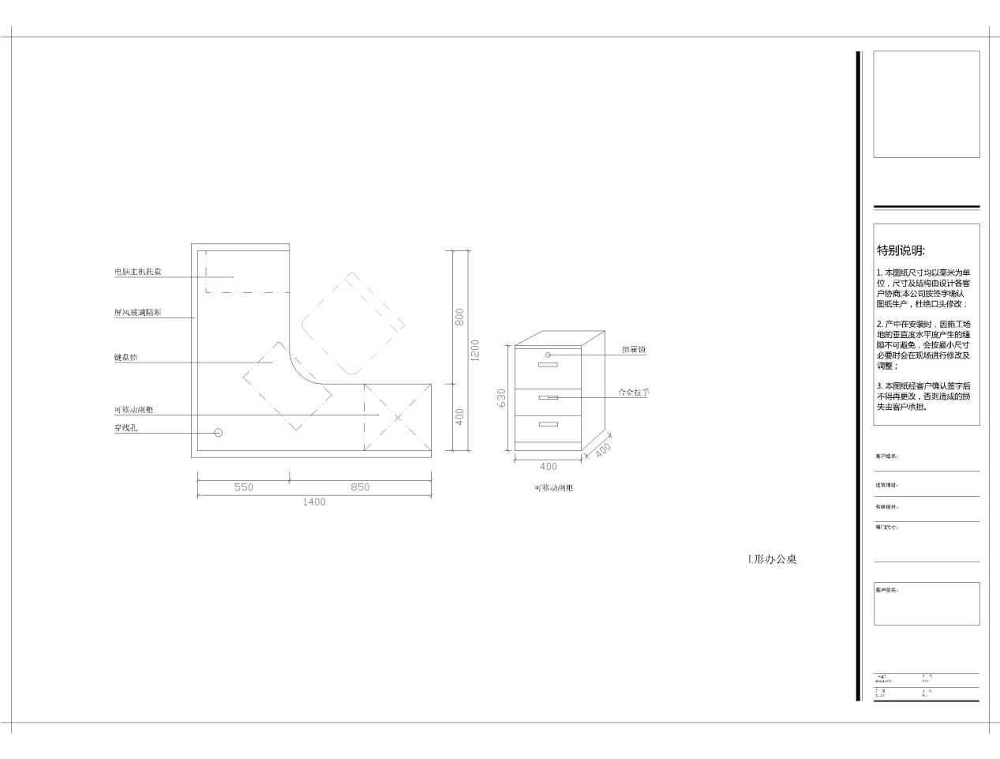
1-1-2 | 书架组合办公桌 | 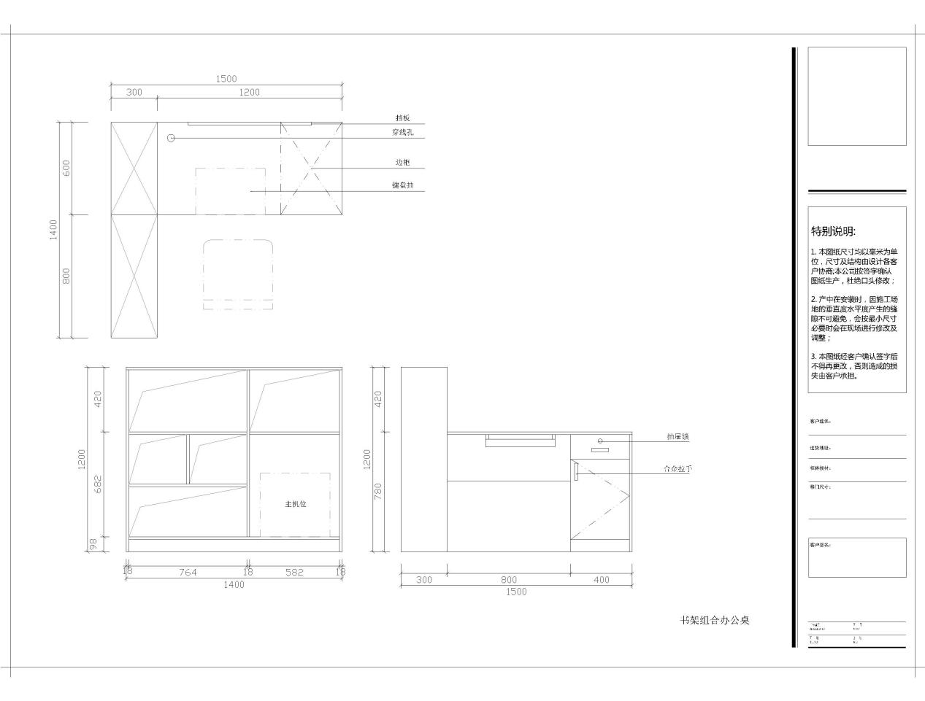
1-1-3 | 1600办公桌 | 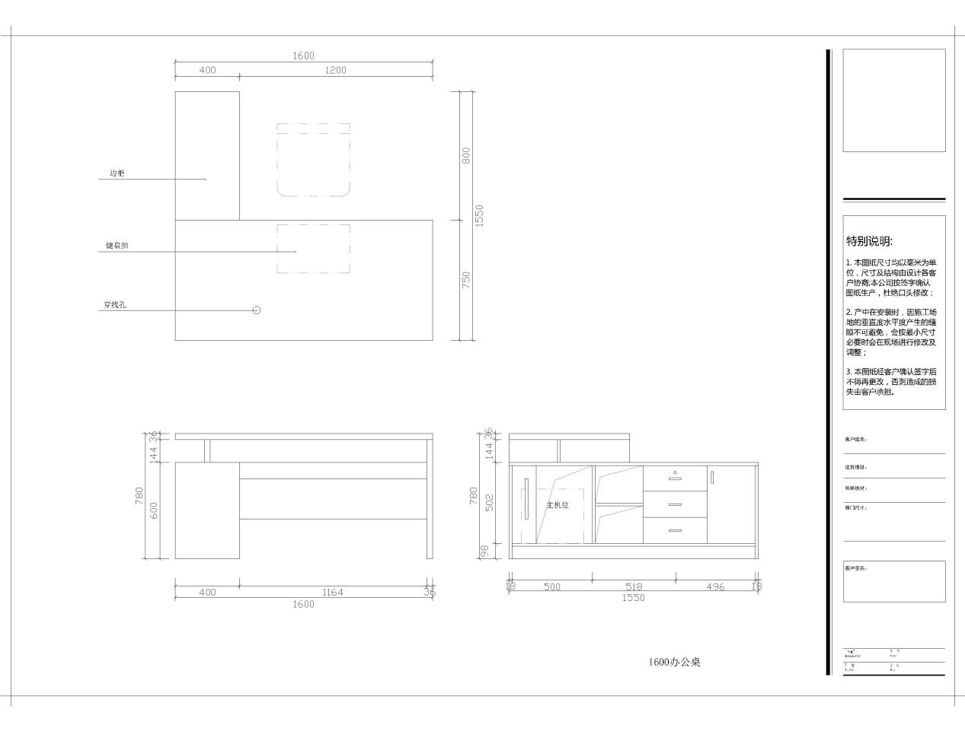
1-1-4 | 会议室条形桌 | 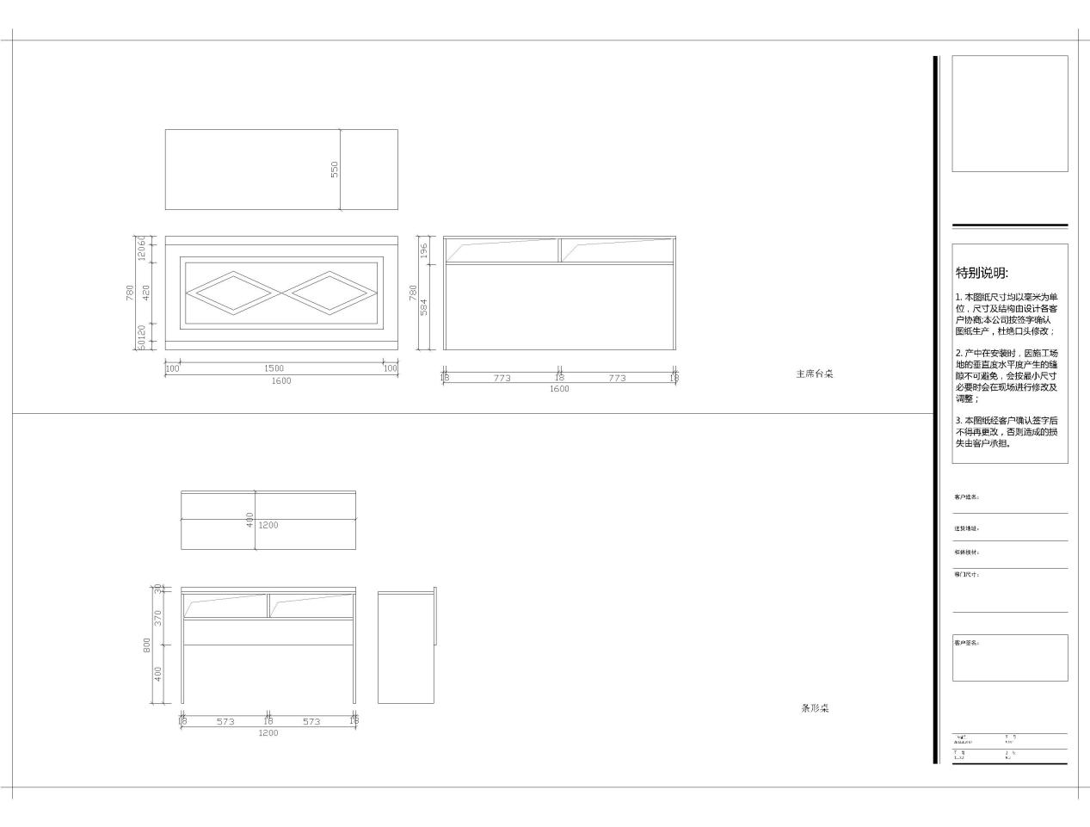
1-1-5 | 行政楼一层教研室主席台
1-1-6 | 行政楼二层会议室圆形桌 | 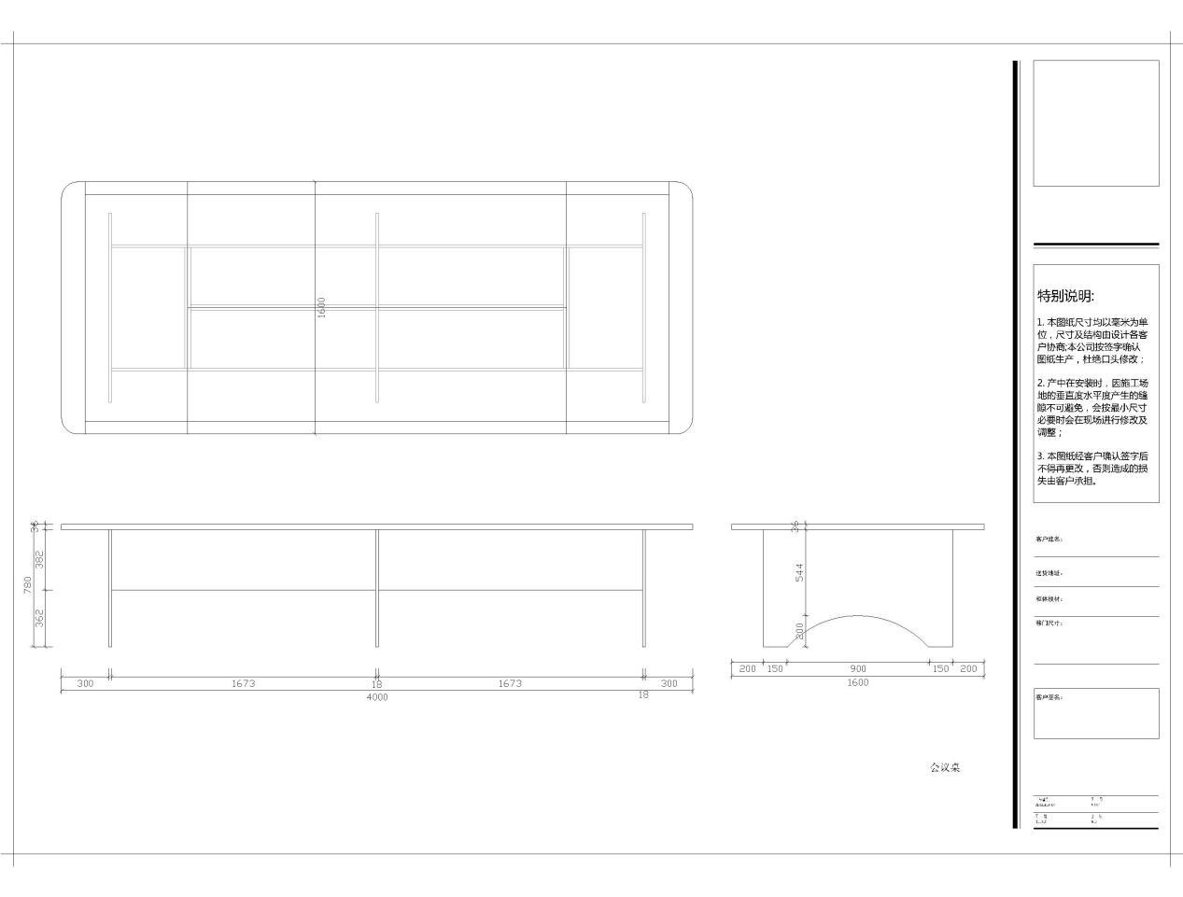
1-1-7 | 行政楼二层资料室书架 | 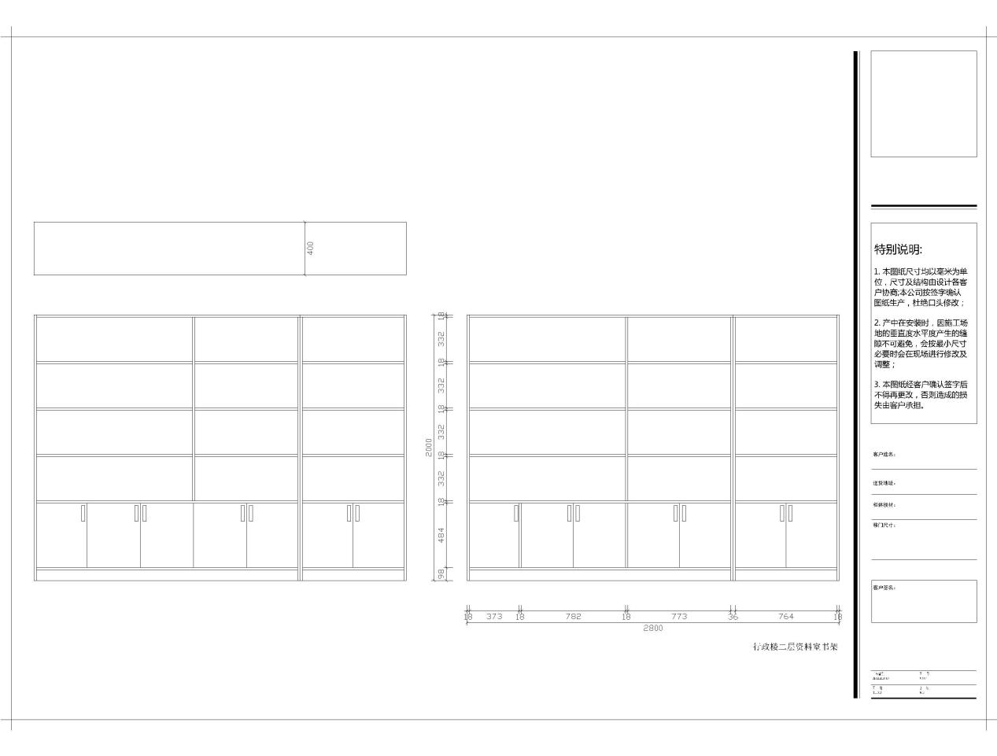
1-1-8 | 行政楼二层资料室书架 | 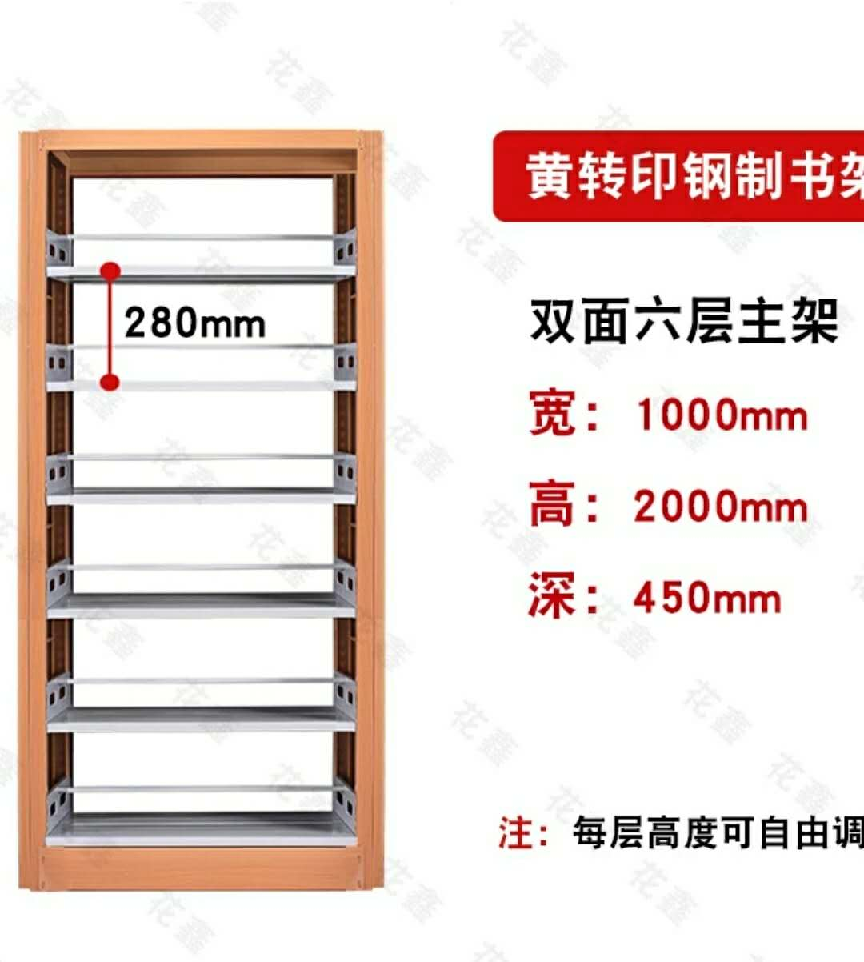
1-1-9 | 行政楼二层保管室铁艺货架 | 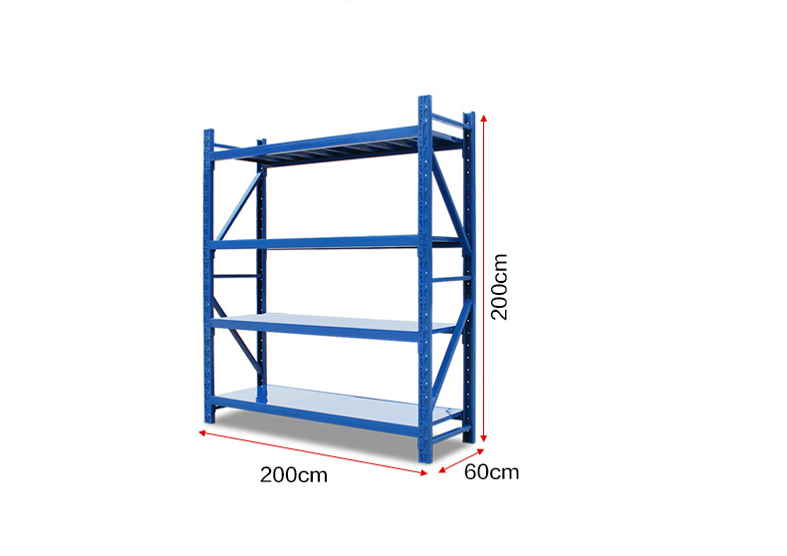
1-1-10 | 行政楼一、二层办公室资料柜 | 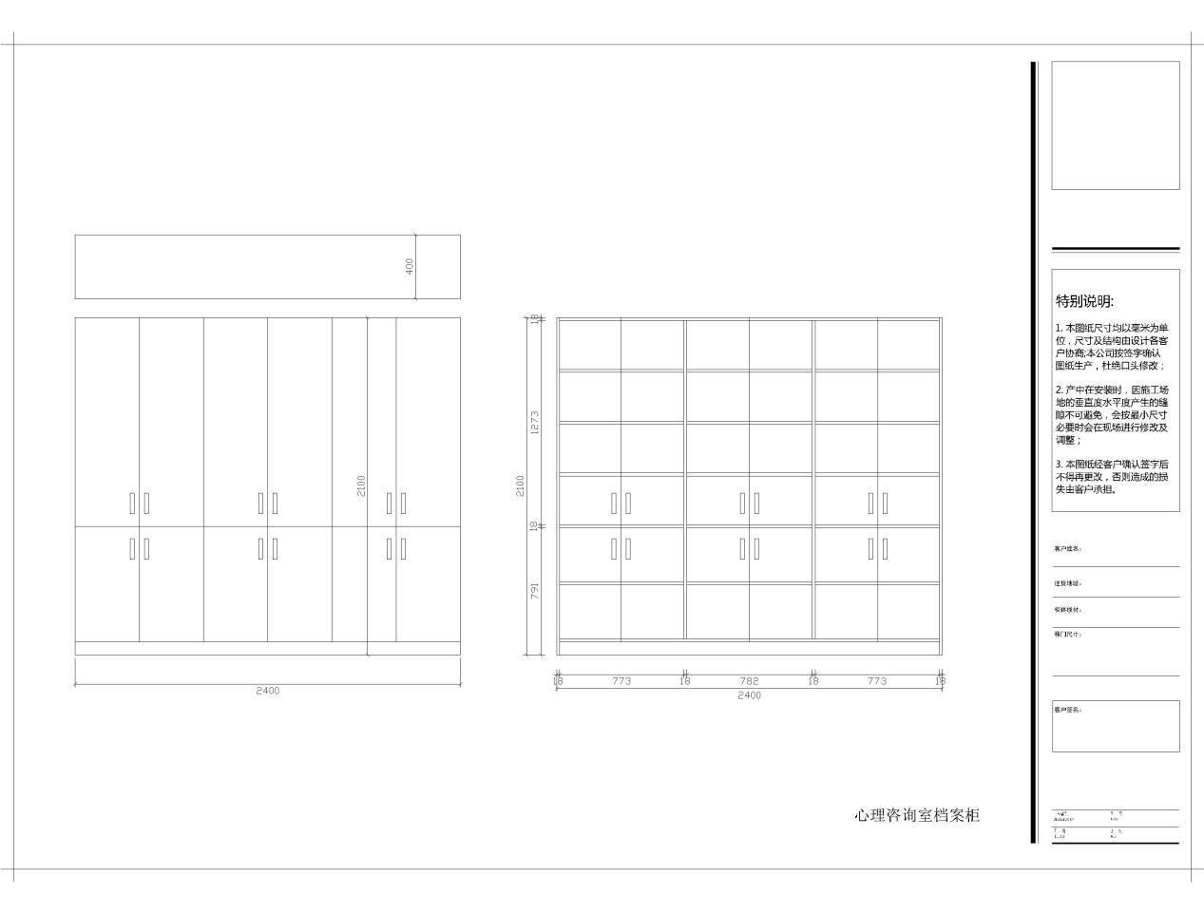
1-1-11 | 心理咨询室档案柜
1-1-12 | 财务室矮柜 | 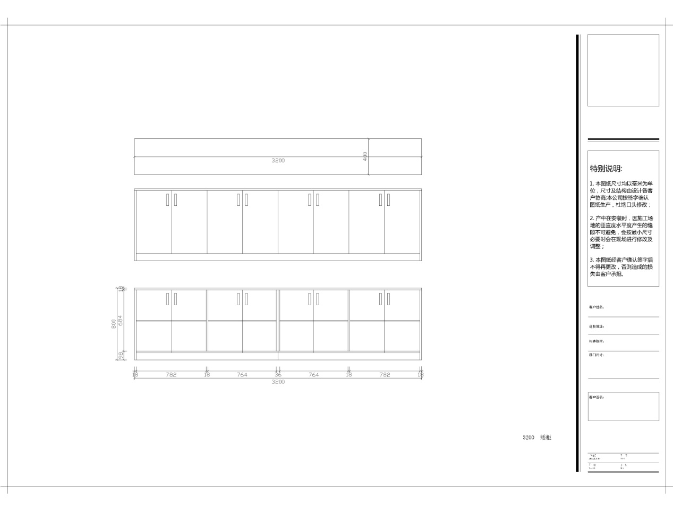
1-1-13 | 广播室展示柜 | 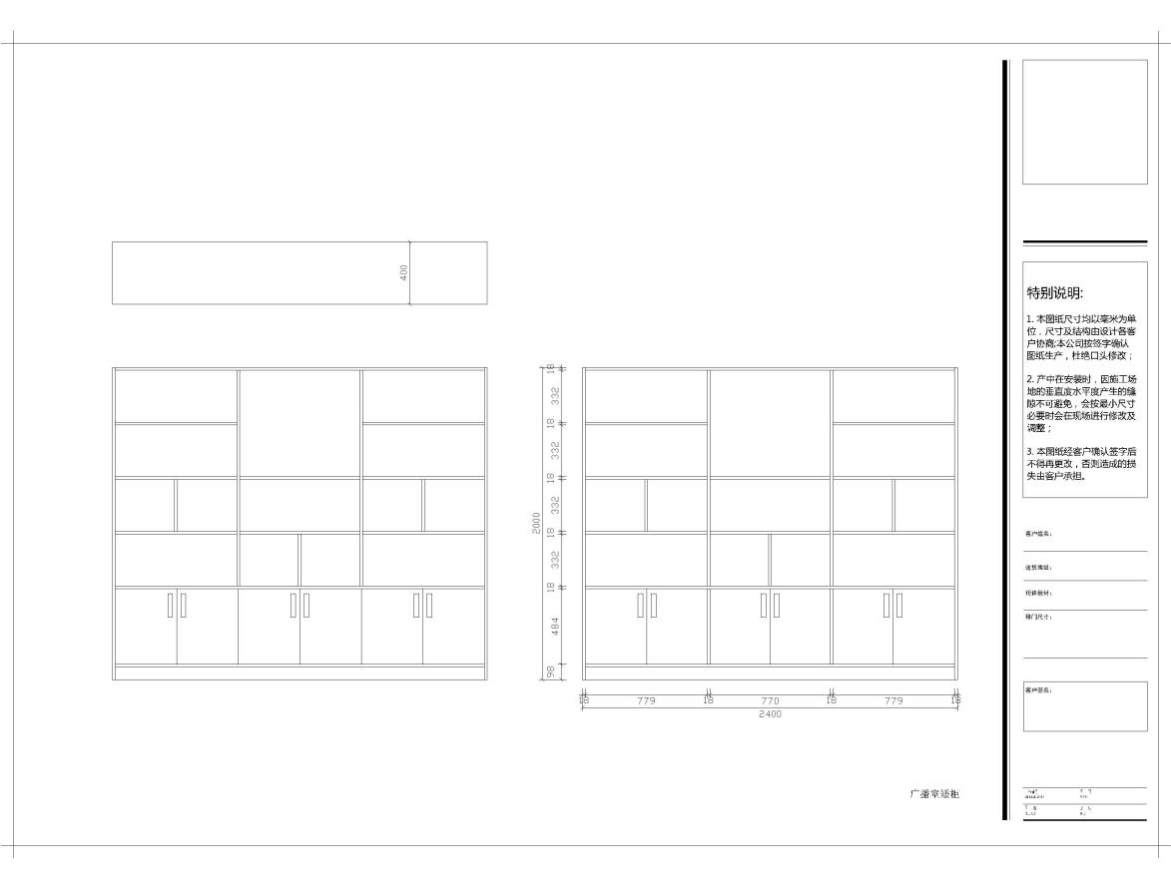
1-1-14 | 行政楼一层教研室矮柜
1-1-15 | 行政楼二层会议室矮柜
1-1-16 | 行政楼二层校长室隔墙柜 | 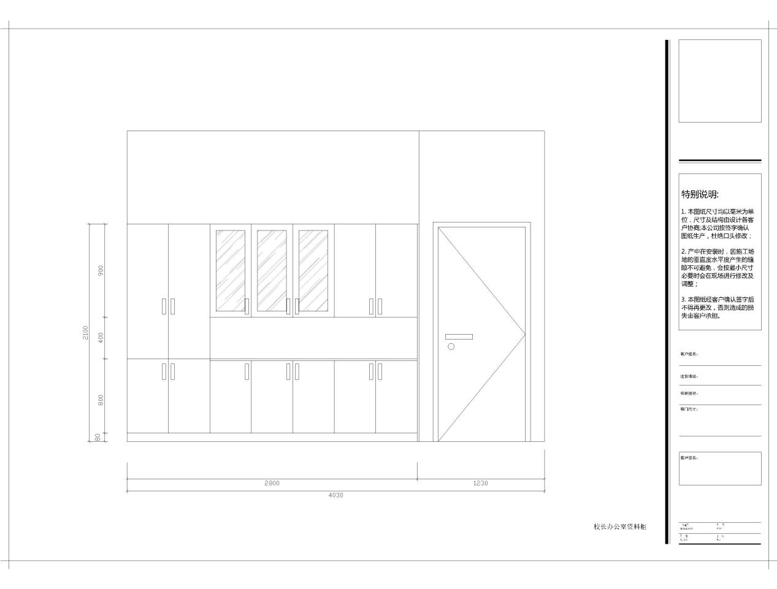
1-1-17 | 行政楼二层校长室生态木门 | 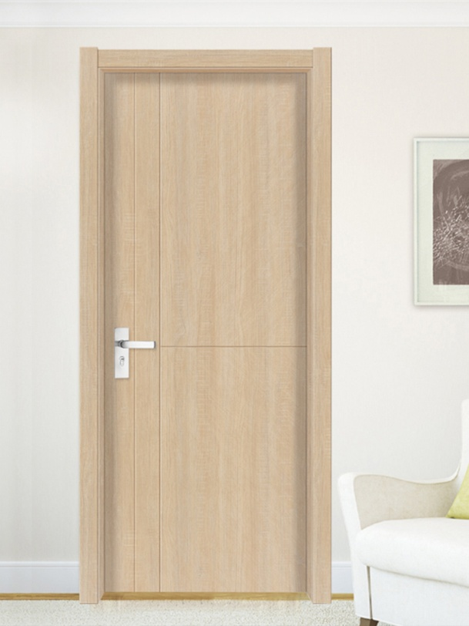
1-1-18 | 校长室硅酸钙板隔墙含水泥漆 | 无
1-1-19 | 教学楼办公室资料柜 | 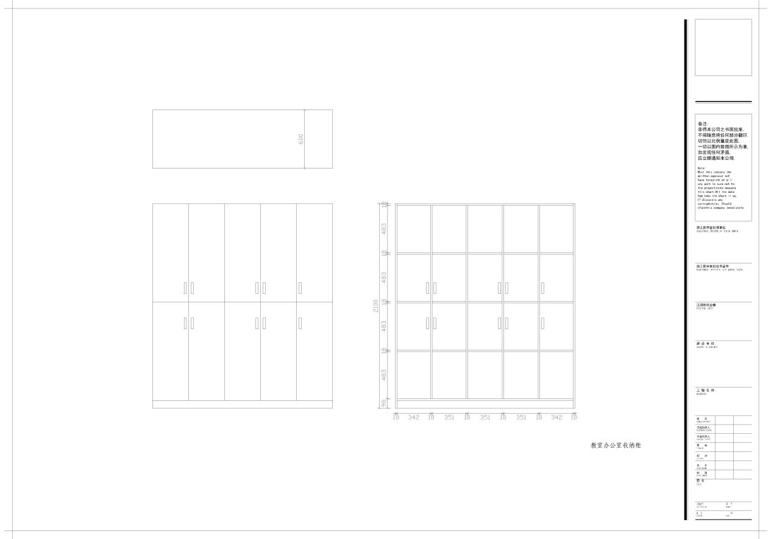
1-1-20 | 教室卫生用具柜 | 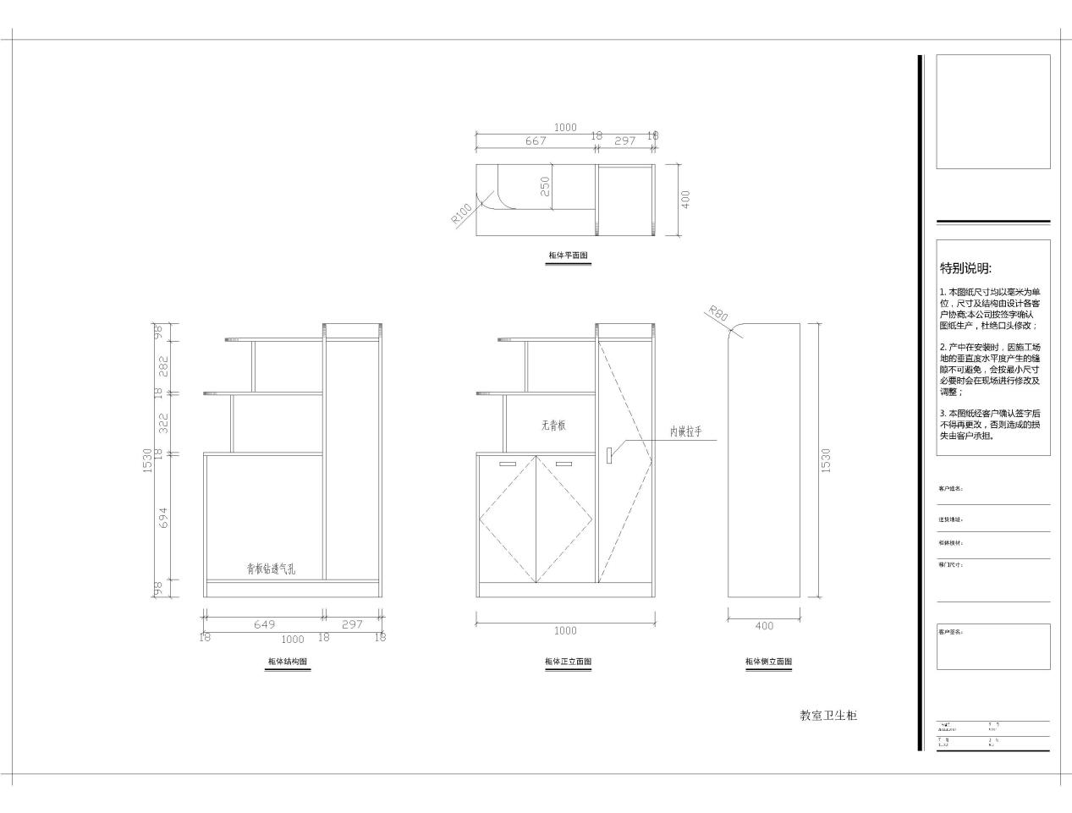
1-1-21 | 教室书柜 | 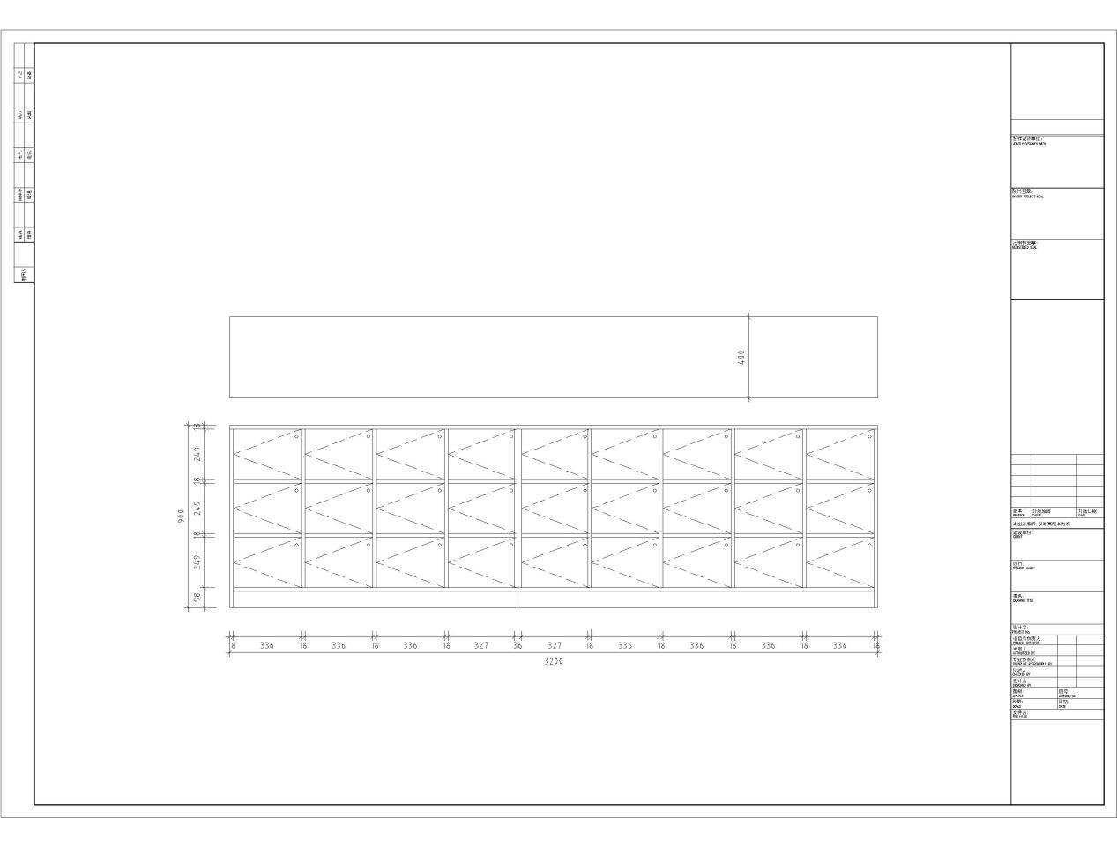
1-1-22 | 实验室矮柜 | 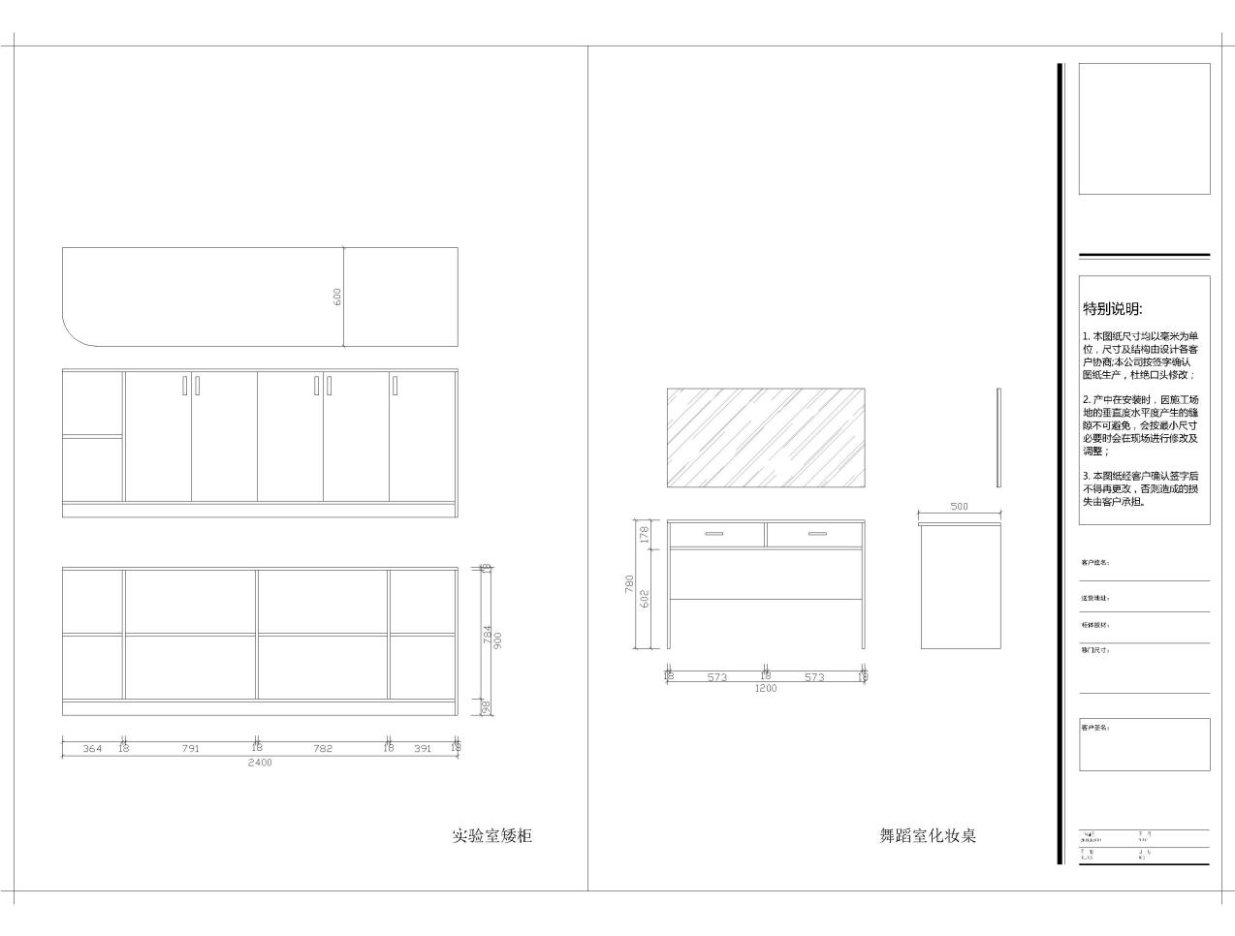
1-1-23 | 实验卫生用具柜 | 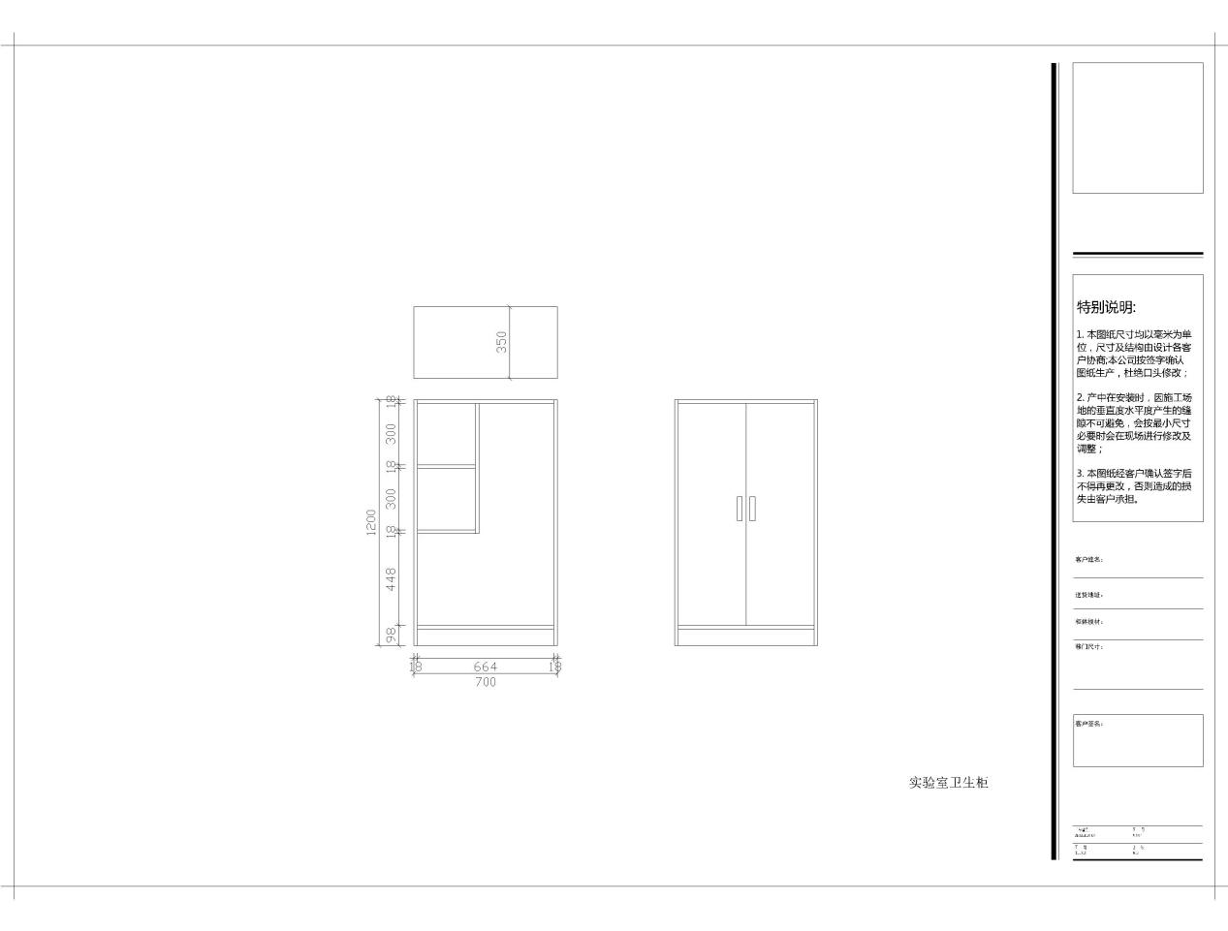
1-1-24 | 舞蹈室化妆桌
1-1-25 | 舞蹈室更衣柜 | 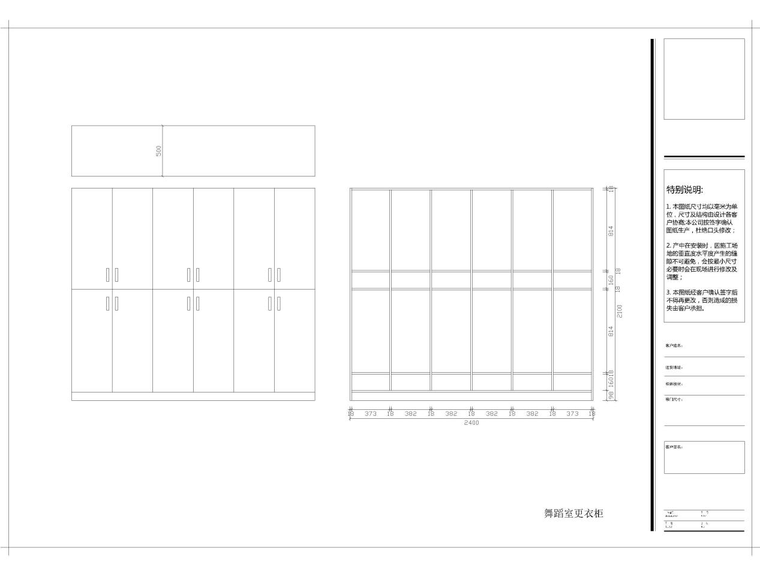
1-1-26 | 演讲台 | 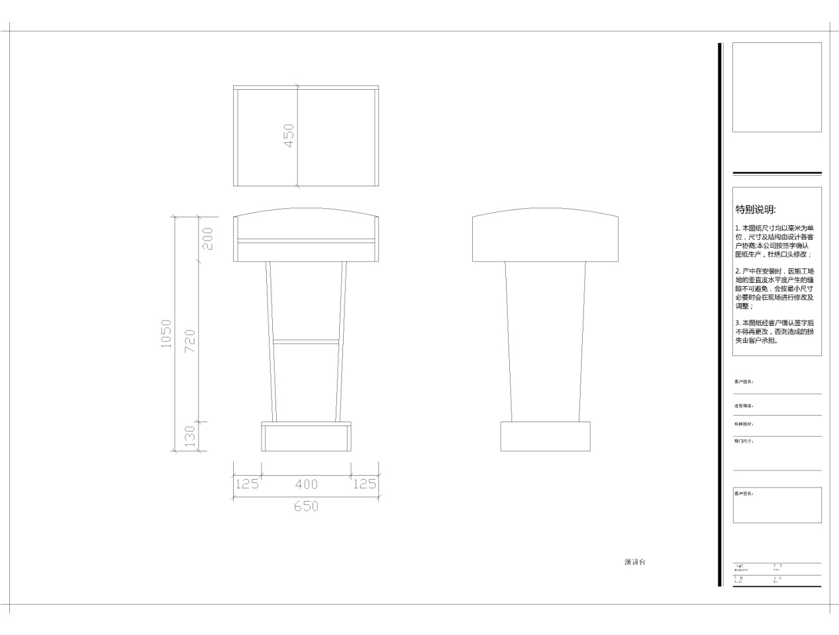
1-1-27 | ▲条形桌椅 | 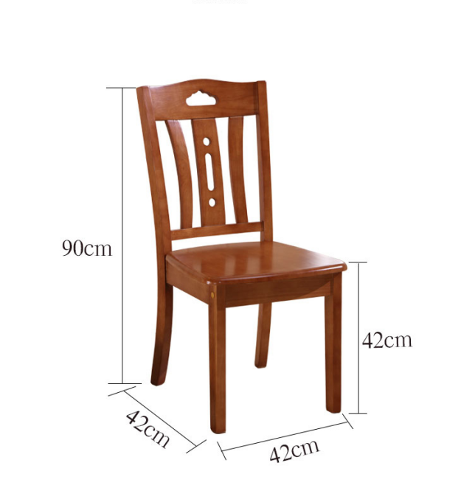
1-1-28 | 办公椅、▲转椅1 | 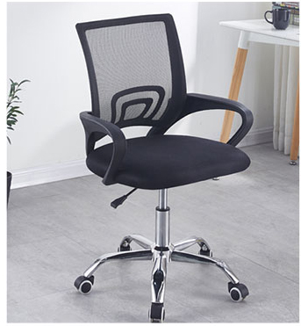
1-1-28 | 办公椅、转椅2 | 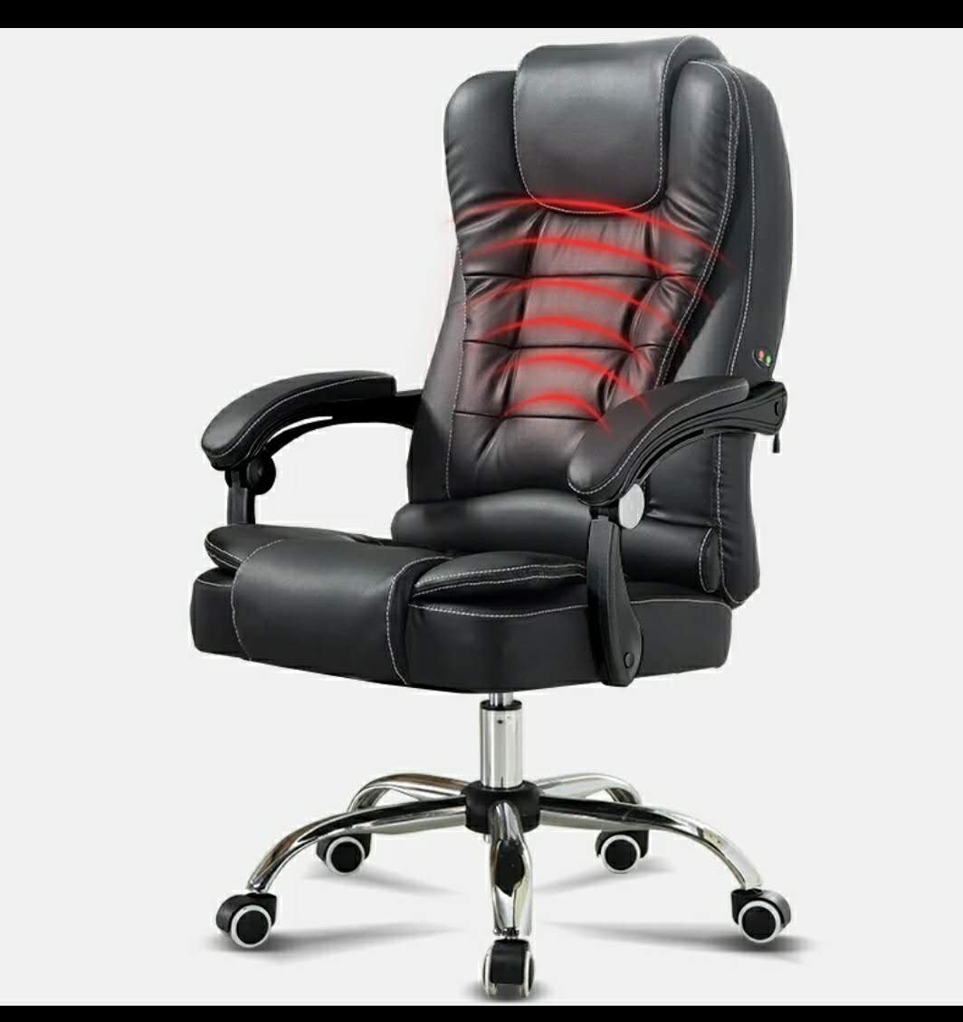
1-1-29 | 接待室沙发（含茶几） | 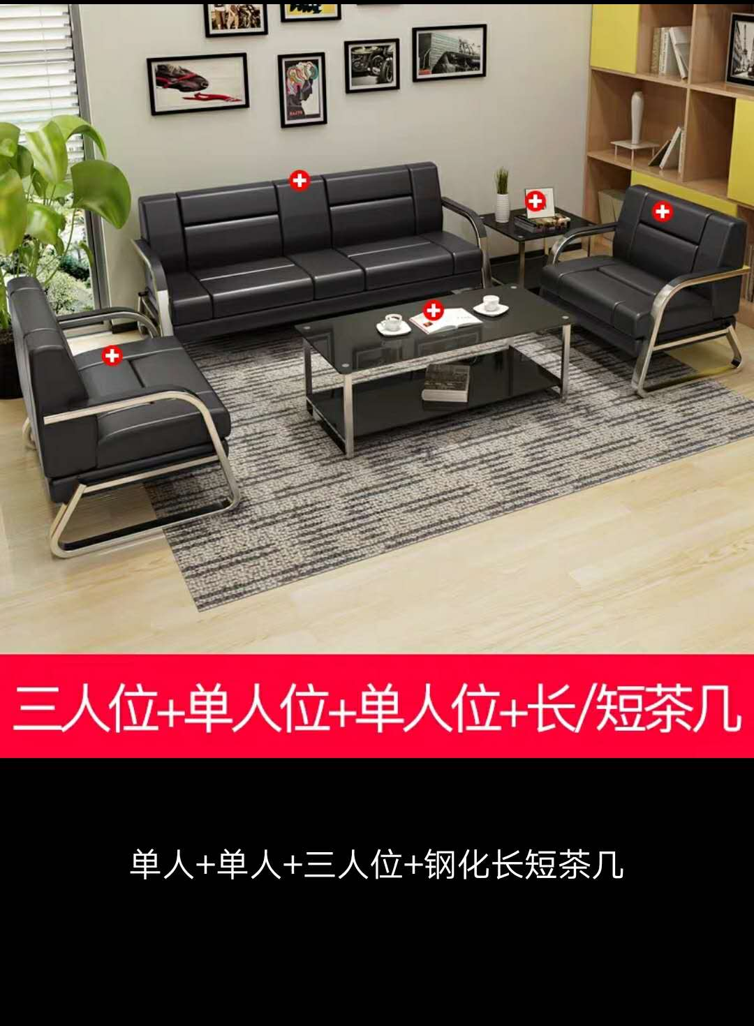
1-1-30 | 钢木合唱台阶 | 无

1-2-2、泰宁县进修学校办公家具图例
品目号 | 项目 | 询价通知书要求 | 响应文件图例 | 是否偏离及说明
1-2-1 | 办公桌 | 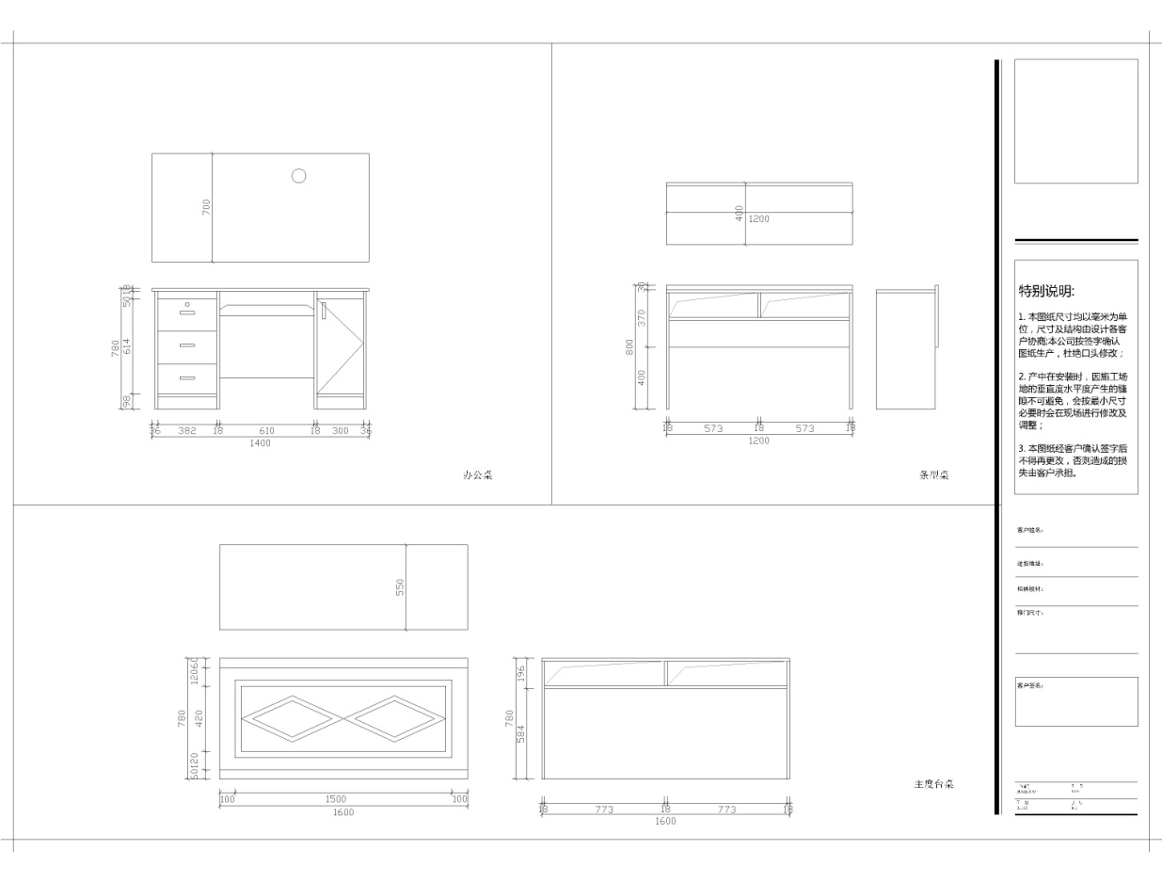
1-2-2 | 会议室条形桌
1-2-3 | 主席台
1-2-4 | 双面柜 | 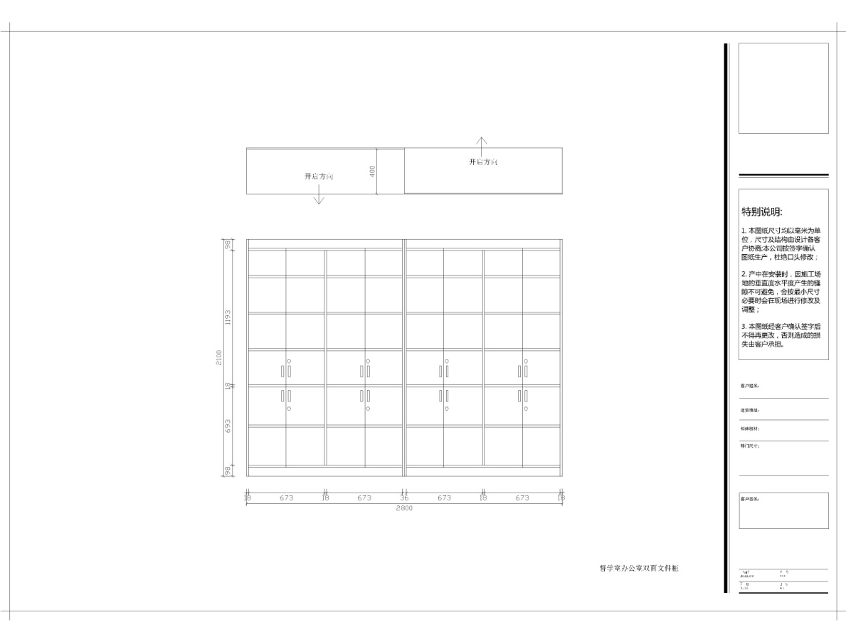
1-2-5 | 隔墙柜 | 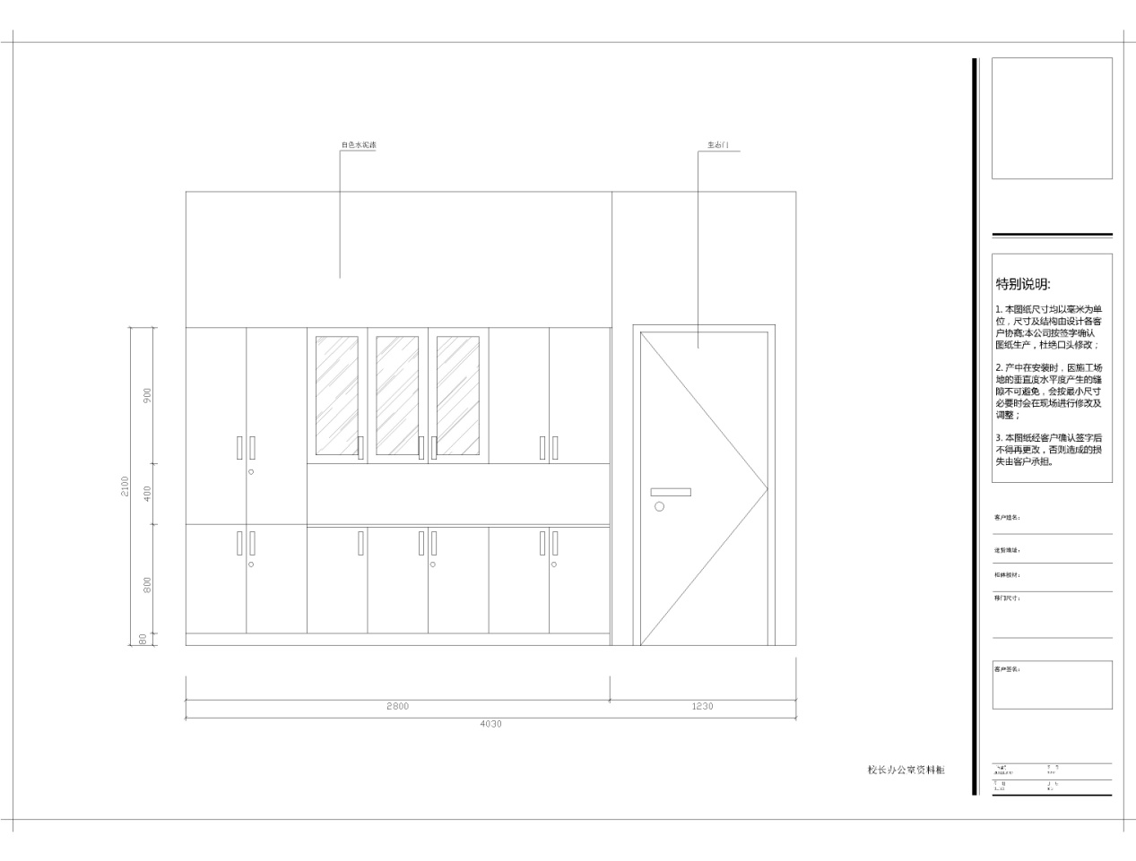
1-2-6 | 生态木门 | 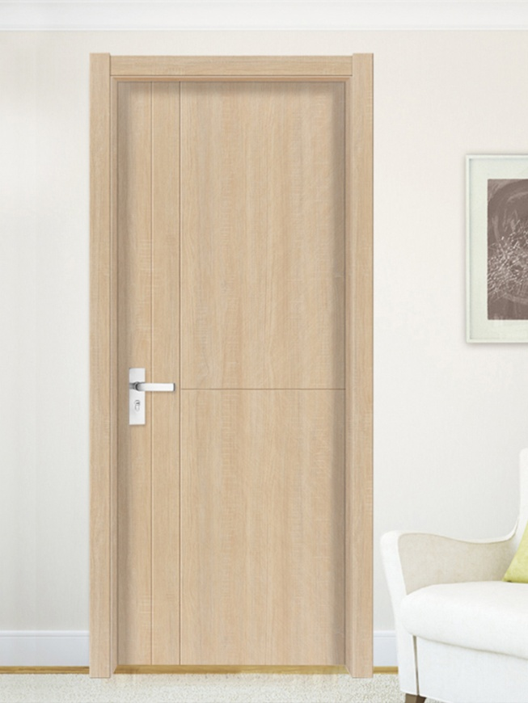
1-2-7 | 校长办公室及督学室硅酸钙板隔墙含水泥漆 | 无 | 无 | 无偏离
1-2-8 | 三、四层资料柜 | 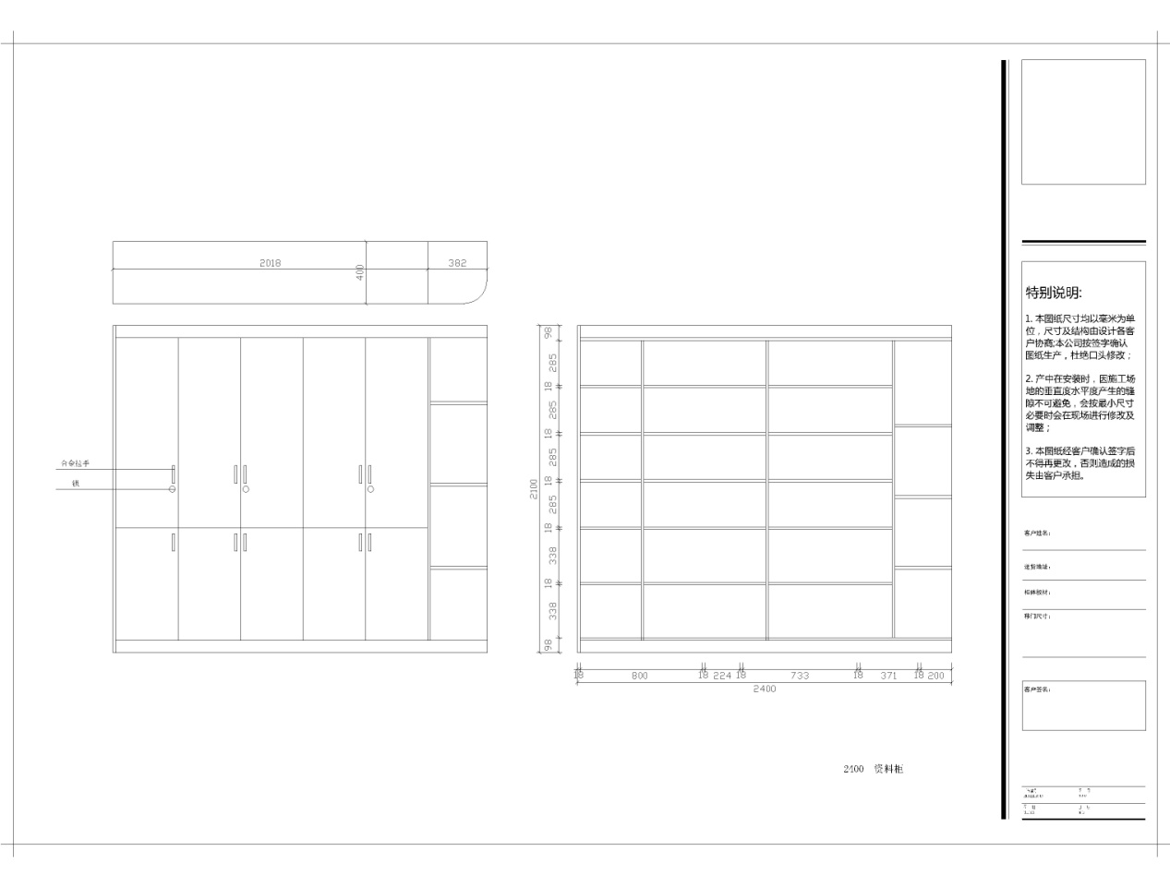
1-2-9 | 会议室矮柜 | 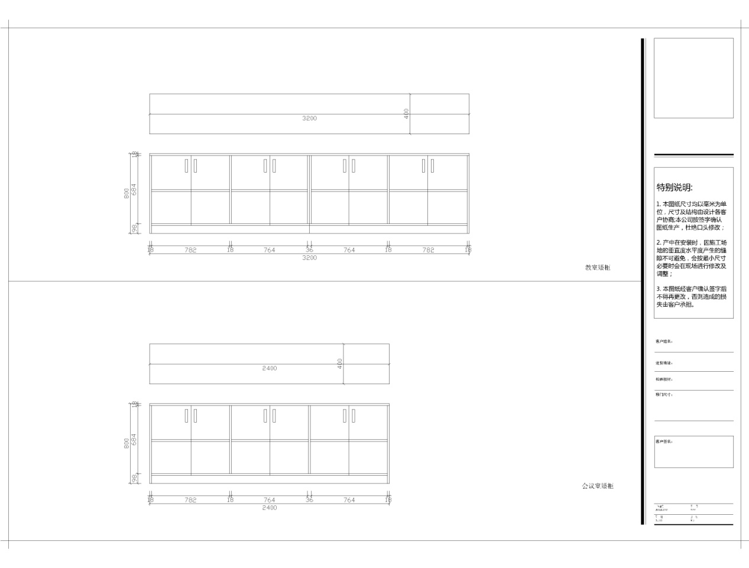
1-2-10 | 教室矮柜
1-2-11 | 五层声控室资料柜 | 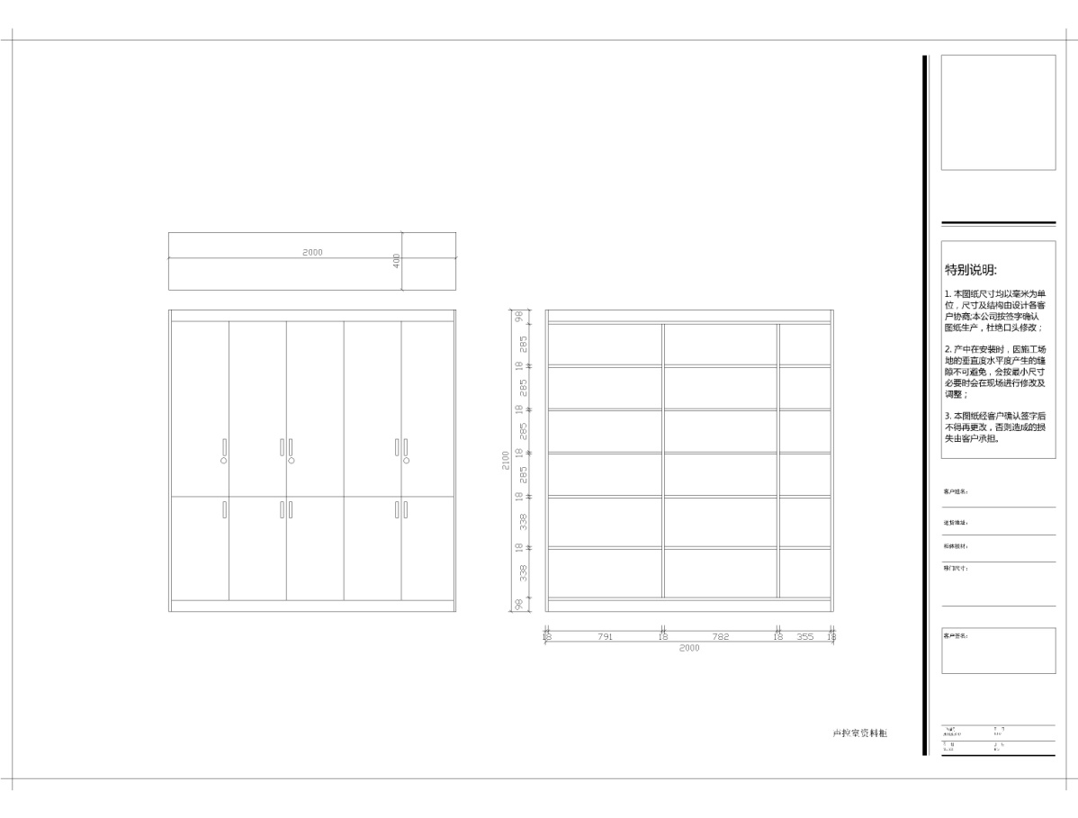
1-2-12 | 演讲台
1-2-13 | ▲礼堂椅 | 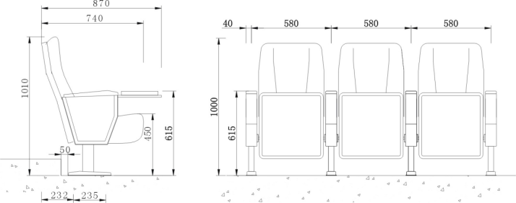  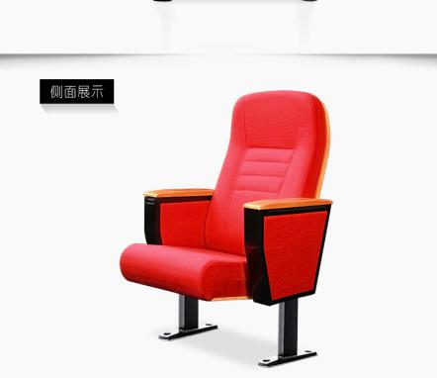
1-2-14 | 办公椅
1-2-15 | 会议椅
1-2-16 | 行政楼二层资料室书架
2、保修期及维修服务
1、本次投标的产品免费保修12个月，终身维修。
2、保修期内需要更换的零配件由中标供应商免费提供。
3、若货物出现质量问题时，中标供应商响应时间应为4小时以内，24小时内修复使用；若48小时内无法排除故障的，则应提供相应的备用设备以保证采购人的正常使用。
4、投标人应根据招标文件的质量保证、售后服务基本要求，对投标产品的质量保证、免费保修期、特殊保修条款、有偿服务范围和免费更换配件等作出明确承诺和说明。各投标人还可视自身能力在投标文件中可提供更优、更合理的售后服务计划（含质保期时间）和内容。
3、货物安装及调试
1、货物必须达到以上招标文件要求的技术指标，实现采购人要求，保证货物的正常运行。
2、货物验收前，中标供应商须提供完整的技术资料(包括产品中文说明书、中文用户手册、出厂明细表或装箱单、制造厂质量合格证书及其他相关文件资料)。
3、中标供应商向采购人提供维护所需特殊专用的工具、备件及清单和中文说明书，其费用包括在投标价格内。
4、中标供应商在采购人安装现场进行最终验收所发生的一切费用由中标人承担。
5、中标供应商应提供货物使用培训和技术服务。

三、商务条件（以下内容不允许负偏离）
合同包 | 品目号 | 询价通知书要求 | 响应文件应答 | 是否偏离及说明
1 | 1-1 | 1、交付地点：福建省三明市泰宁县文昌小学
1 | 1-2 | 2、交付时间：合同签订后 ( 60) 天内交货
1 | 1-3 | 3、交付条件：原厂原装新品
1 | 1-4 | 4、是否收取履约保证金： 无。履约保证金百分比：5%。
1 | 1-5 | 是否邀请投标人参与验收：否
1 | 1-6 | 6、验收方式数据表格
  验收期次 | 验收期次说明
  1 | 见招标文件
1 | 1-7 | 7、支付方式数据表格
  支付期次 | 支付比例(%) | 支付期次说明
  1 | 50 | 中标人将货物送达采购单位指定地点，安装调试完毕，付50%的货款；
  2 | 40 | 试用一个月无质量问题，再付40%的货款
  3 | 10 | 余下10%的货款作为质量、服务保证金，期满一年，未发现该批商品有质量或服务问题，付清余款。

第四章 响应件格式

封面：

采购货物项目
响应文件

项目名称：
项目编号：
合同包：

供应商名称：
日期

目录
1、报价一览表
2、分项报价表
3、资格证明文件
3-1单位负责人授权书
3-2营业执照等证明文件
4、技术要求响应表
5、商务条件响应表
6、要求作为响应文件组成部分的其他材料（若有）

一、投标函
致：
兹收到贵单位关于（填写“项目名称”）项目（招标编号： ）的投标邀请，本投标人代表（填写“全名”）已获得我方正式授权并代表投标人（填写“全称”）参加投标，并提交招标文件规定份数的投标文件正本和副本。我方提交的全部投标文件均由下述部分组成：
（1）投标函
（2）报价一览表
（3）分项报价表
（4）投标人的资格及资信证明文件
（5）技术及商务要求响应表
（6）售后服务承诺函
根据本函，本投标人代表宣布我方保证遵守招标文件的全部规定，同时：
1、确认：
1.1所投合同包的投标报价详见“报价一览表”及“分项报价表”。
1.2我方已详细审查全部招标文件[包括但不限于：有关附件（若有）、澄清或修改（若有）等]，并自行承担因对全部招标文件理解不正确或误解而产生的相应后果和责任。
2、承诺及声明：
2.1我方具备招标文件第一章载明的“投标人的资格要求”且符合招标文件载明的“投标人”之规定，否则投标无效。
2.2我方提交的投标文件各组成部分的全部内容及资料是不可割离且真实、有效、准确、完整和不具有任何误导性的，否则产生不利后果由我方承担责任。
2.3投标有效期：按照招标文件规定执行，并在招标文件第二章载明的期限内保持有效。
2.4若中标，将按照招标文件、我方投标文件及政府采购合同履行责任和义务。
2.5若贵单位要求，我方同意提供与本项目投标有关的一切资料、数据或文件，并完全理解贵单位不一定要接受最低的投标报价或收到的任何投标。
2.6与本投标有关的一切正式往来通讯信息
通信地址： 邮编：
联系方法：（包括但不限于：联系人、联系电话、手机、传真、电子邮箱等）

投标人：（全称并加盖单位公章）
投标人代表签字：
日期： 年 月 日

二、报价表

项目编号：
货币单位：人民币元
合同包 | 品目号 | 采购标的 | 品牌及具体型号 | 生产  产地 | 单价  （现场） | 数量 | 总价  （现场） | 备注
* | *-1
…
★注意：
1、供应商若未按照此格式填写详细分项报价；此外，若货物为节能清单产品，则本表所填品牌应与节能清单所列品牌名称一致。
2、若询价通知书要求供应商对“备品备件价格、专用工具价格、技术服务费、安装调试费、检验培训费、运输费、保险费、税收”等进行报价的，请在本表的“备注”栏中填写。

供应商：（全称并加盖单位公章）
供应商代表签字：
日期：年月日

三、资格证明文件

3-1单位负责人授权书（若有）

致：
我方的单位负责人（填写“单位负责人全名”）授权（填写“投标人代表全名”）为投标人代表，代表我方参加（填写“项目名称”）项目（招标编号： ）的投标，全权代表我方处理投标过程的一切事宜，包括但不限于：投标、参加开标、谈判、澄清、签约等。投标人代表在投标过程中所签署的一切文件和处理与之有关的一切事务，我方均予以认可并对此承担责任。
投标人代表无转委权。特此授权。
（以下无正文）

单位负责人： 身份证号： 手机：
投标人代表： 身份证号： 手机：

授权方
投标人：（全称并加盖单位公章）
单位负责人签字或盖章：

接受授权方
投标人代表签字：

签署日期： 年 月 日

附：单位负责人、投标人代表的身份证正反面复印件

要求：真实有效且内容完整、清晰、整洁。

3-2营业执照等证明文件
致：
（）供应商为法人（包括企业、事业单位和社会团体）的
现附上由（填写“签发机关全称”）签发的我方统一社会信用代码（请填写法人的具体证照名称）复印件，该证明材料真实有效，否则我方负全部责任。
（）供应商为非法人（包括其他组织、自然人）的
□现附上由（填写“签发机关全称”）签发的我方（请填写非自然人的非法人的具体证照名称）复印件，该证明材料真实有效，否则我方负全部责任。
□现附上由（填写“签发机关全称”）签发的我方（请填写自然人的身份证件名称）复印件，该证明材料真实有效，否则我方负全部责任。

供应商：（全称并加盖单位公章）
供应商代表签字：
日期：年月日

四、技术要求响应表
项目编号：
合同包 | 品目号 | 询价通知书要求 | 响应文件应答 | 是否偏离及说明
* | *-1
* | …
…
★注意：
1、供应商应在“询价通知书要求”“响应文件应答”中按询价通知书第四章的内容逐项详细对应应答。
2、对询价通知书关于“大于（或小于）等于”等某个区间值范围内的内容，报价响应应填写具体的数值。
3“是否偏离及说明”项下应按下列规定填写：优于的，填写“正偏离”；符合的，填写“无偏离”；低于的，填写“负偏离”。
4、若需要说明的内容因询价通知书中的格式特殊或需特殊表达的，可另页应答。

供应商：（全称并加盖单位公章）
供应商代表签字：
日期：年月日

五、商务条件响应表

项目编号：
合同包 | 品目号 | 询价通知书要求 | 响应文件应答 | 是否偏离及说明
* | *-1
* | …
…
★注意：
1、供应商应在“询价通知书要求”“响应文件应答”中按询价通知书第四章的内容逐项详细对应应答。
2、对询价通知书关于“大于（或小于）等于”等某个区间值范围内的内容，报价响应应填写具体的数值。
3“是否偏离及说明”项下应按下列规定填写：优于的，填写“正偏离”；符合的，填写“无偏离”；低于的，填写“负偏离”。
4、若需要说明的内容因询价通知书中的格式特殊或需特殊表达的，可另页应答。

供应商：（全称并加盖单位公章）
供应商代表签字：
日期：年月日

六、售后服务承诺函
致：

本次项目若我司中标，我司承诺按如下要求提供售后服务：
一、【按不低于业主要求我司提供的售后服务标准列出】
二、中标后按要求向贵司提供项目所需相关佐证材料。

供应商代表：（签字）
供应商名称：（全称并加盖公章）
日期： 年 月 日

